**Лабораторная работа 1**

**Тема:** Управление версиями и коллективной разработкой программного проекта на примере утилиты Git

**Цель:** Изучить и освоить возможности Git

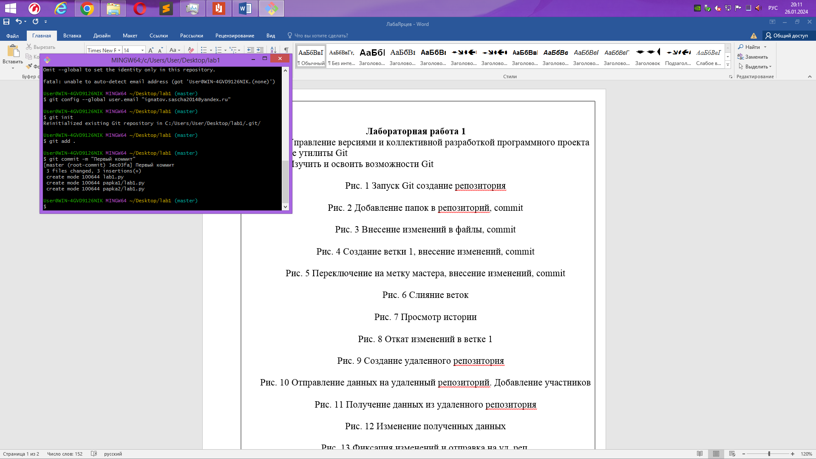

Рис. 1 Запуск Git создание репозитория, папок и commit

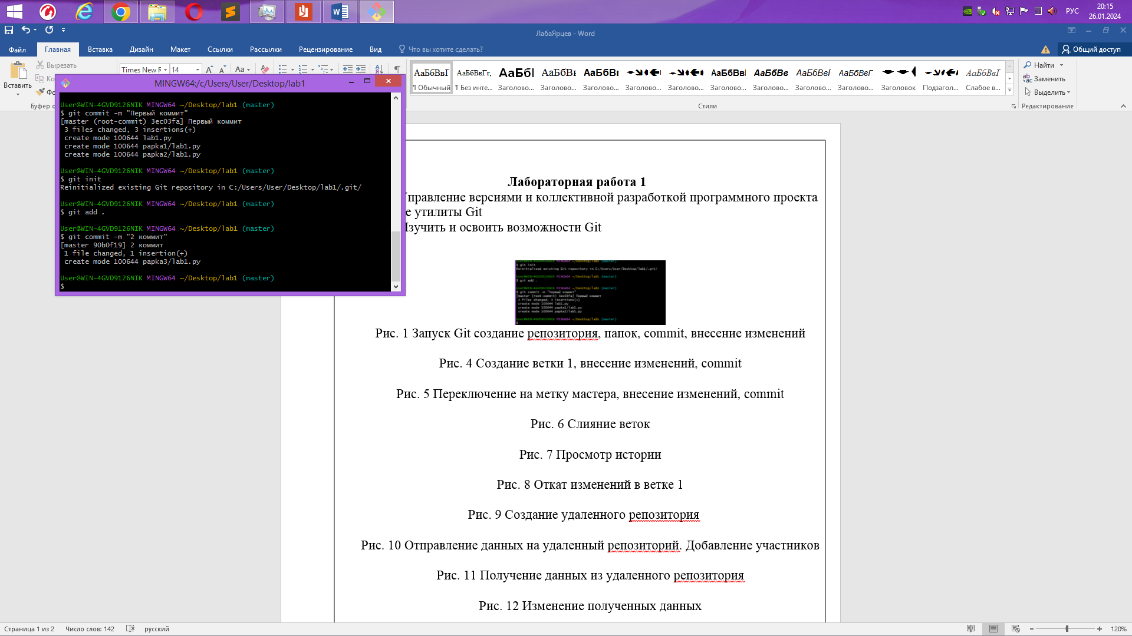

Рис. 2 Внесение изменений в файлы, commit

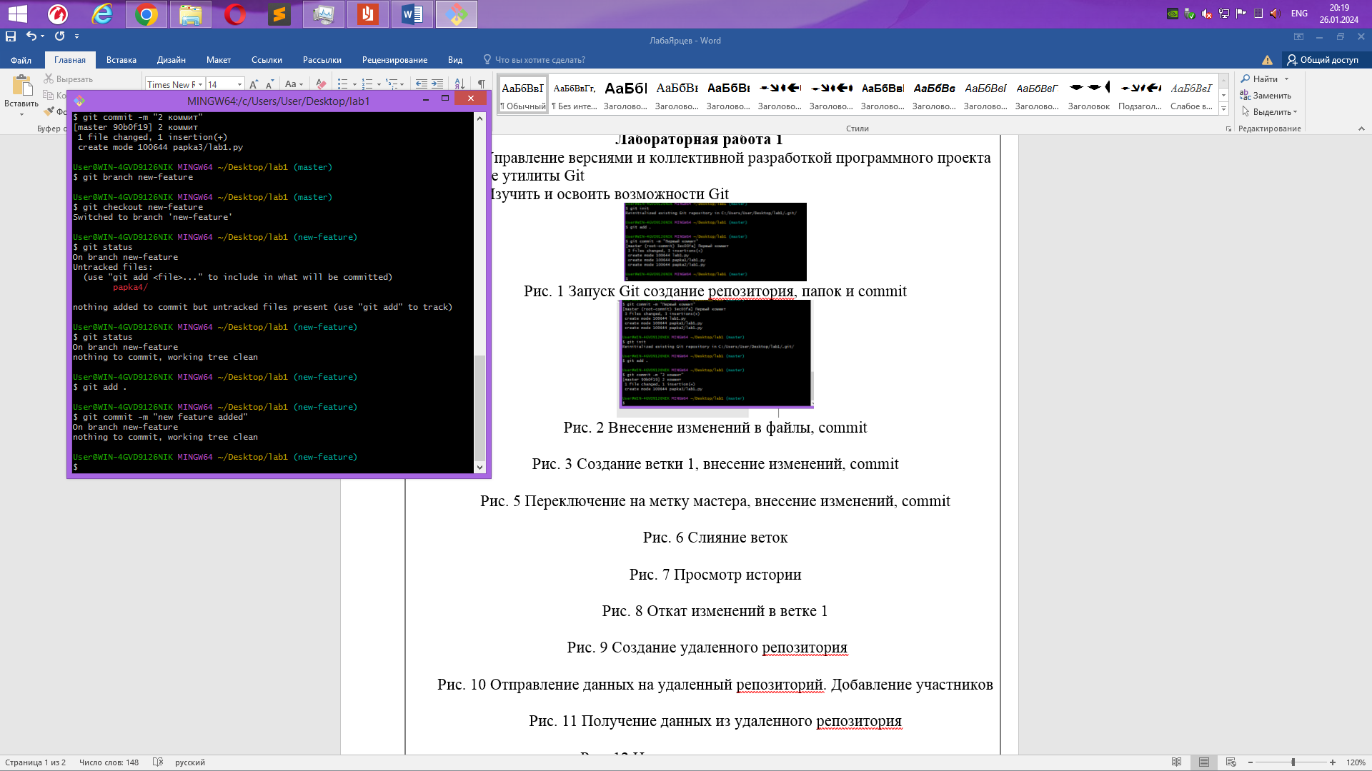

Рис. 3 Создание ветки 1, внесение изменений, commit

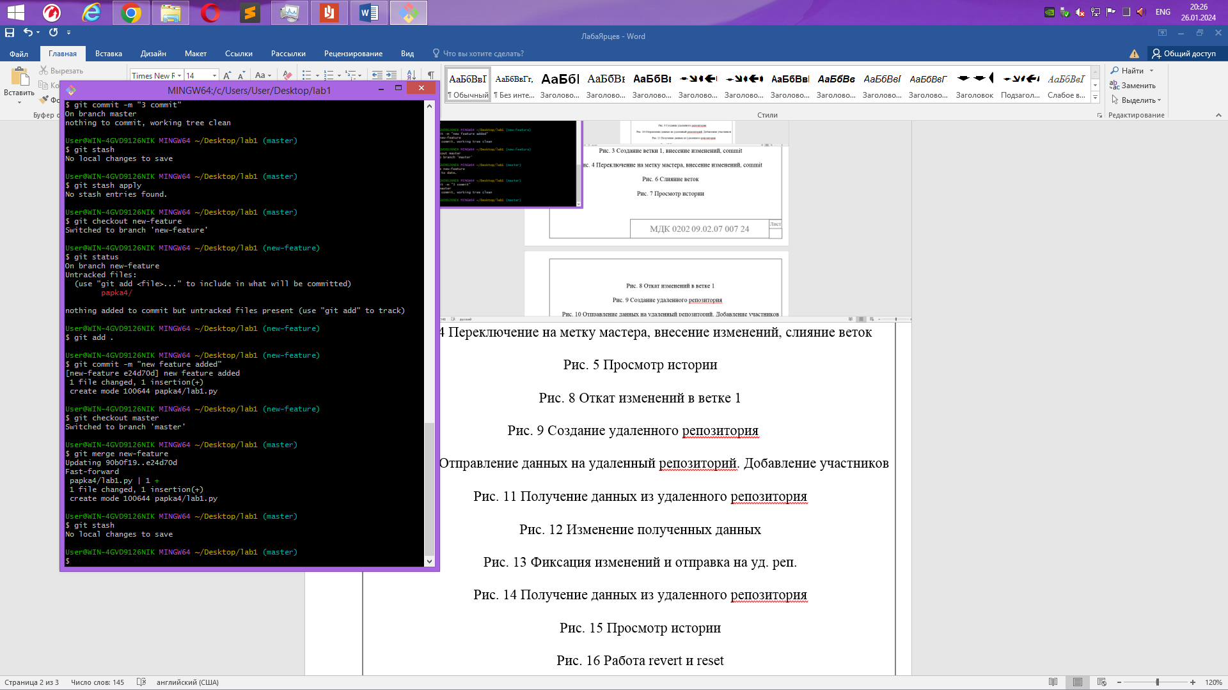

Рис. 4 Переключение на метку мастера, внесение изменений, слияние веток

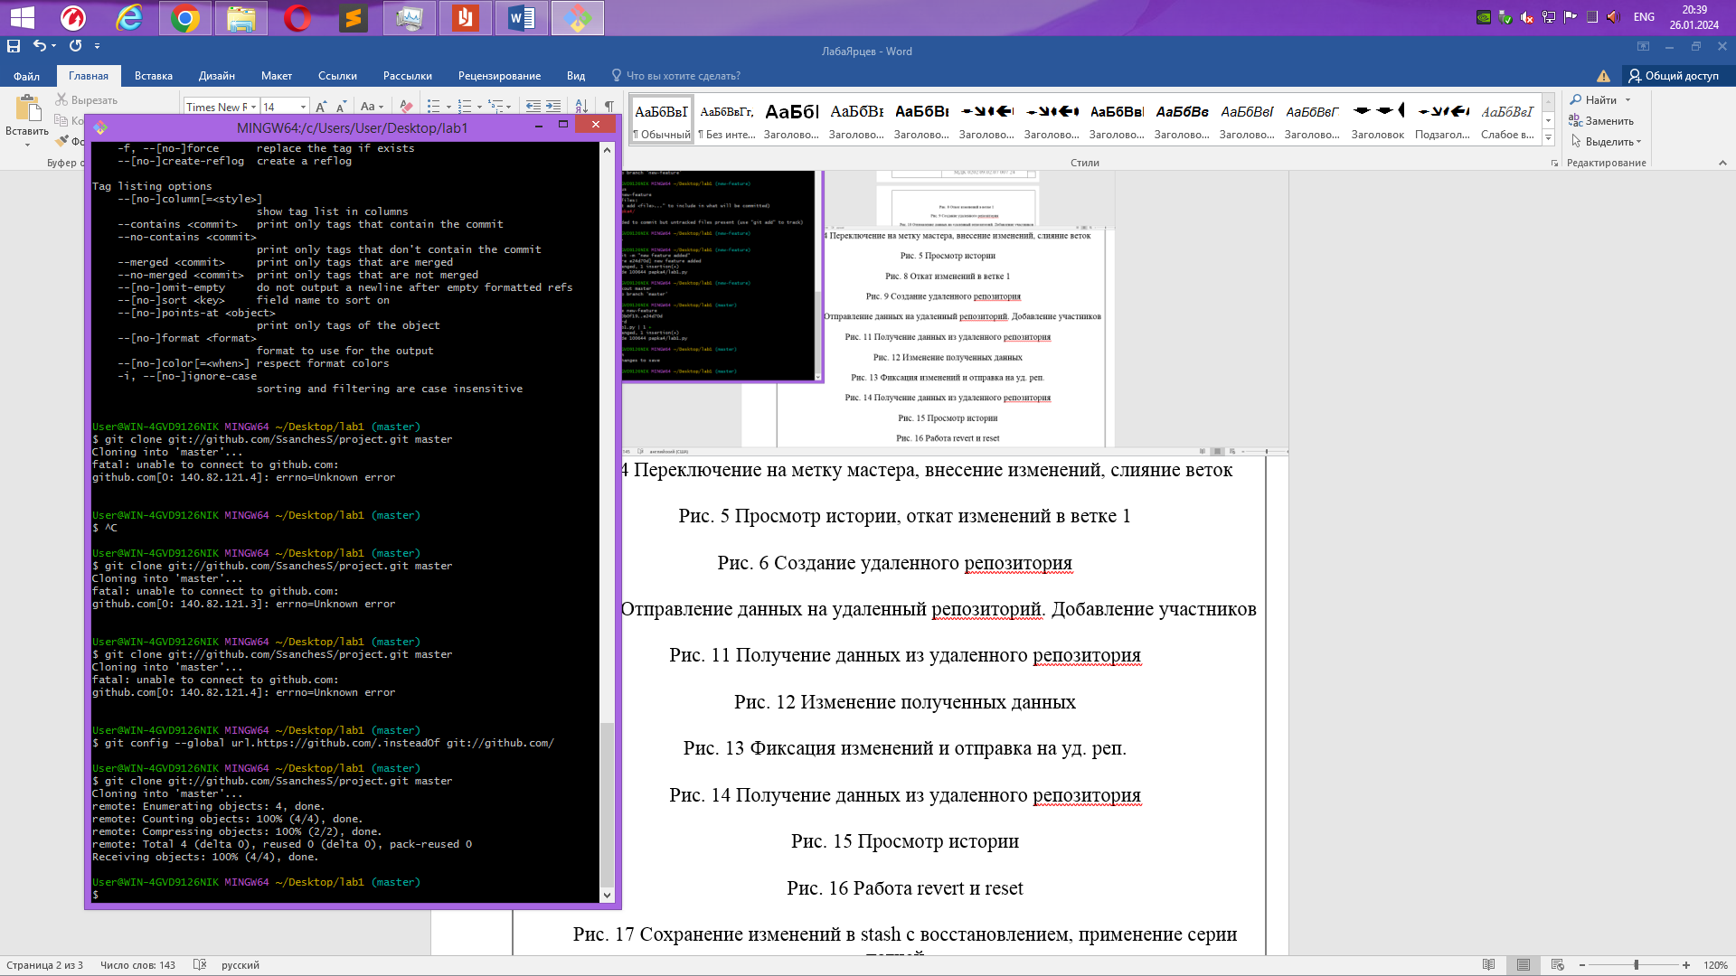  
Рис. 5 Создание удаленного репозитория

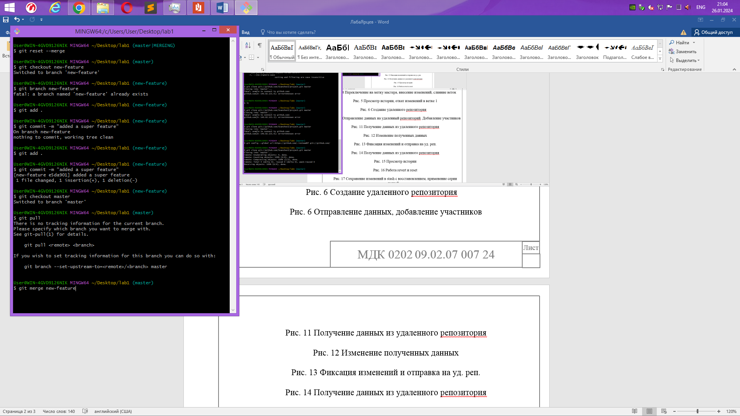

Рис. 6 Отправление данных на удаленный

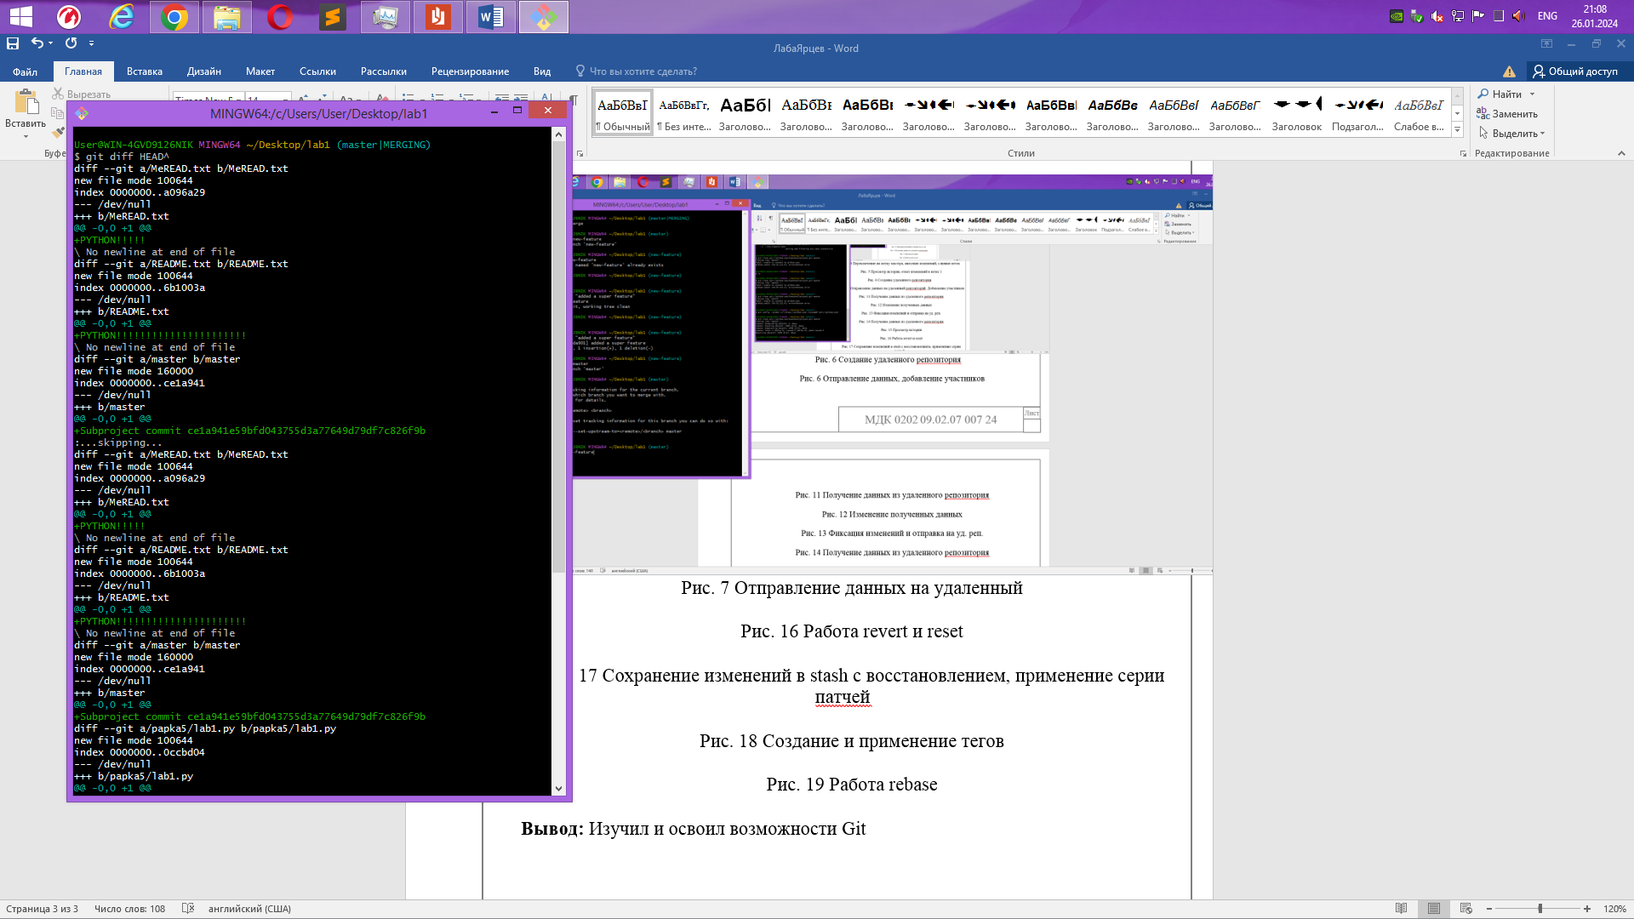

Рис. 7 Просмотр истории

git revert - Эта команда создает новый коммит, который отменяет изменения предыдущего коммита. Эта команда добавляет в проект новую историю (она не изменяет существующую историю).

git reset - Эта команда меняет коммит, на который в данный момент указывает заголовок ветки, может изменить существующую историю

git rebase – ее цель “перетаскивать” коммиты из одного места в другое

**Вывод:** Изучил и освоил возможности Git